В 2016 году в районе Бирюлево Восточное отремонтируют больше 100 подъездов многоквартирных домов
15.01.2016
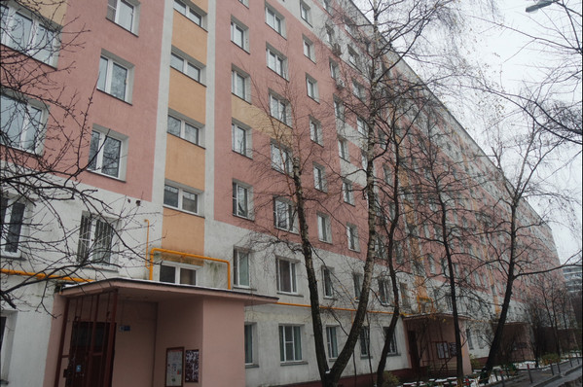
127 подъездов многоквартирных домов отремонтируют в 2016 году в районе Бирюлево Восточное. Об этом сообщается на сайте управы.
Согласно графику, ГБУ «Жилищник» района приведет в порядок дома по нескольким адресам. Так, запланированы работы по окраске потолков, стен и окон; ремонт входной группы, приемных клапанов мусоропровода и осветительного оборудования. Благоустройство будет вестись на пяти участках, среди которых значатся здания на улицах Бирюлевская, Касимовская, Лебедянская, Липецкая, Педагогическая, Элеваторная, а также в Загорьевском и Михневском проездах. Кроме того, в этот список входит дом №6 в поселке Загорье.
Планируется, что все подъезды отремонтируют до конца лета 2016 года. С подробным списком адресов можно ознакомиться здесь.

Адрес страницы: http://bv.mos.ru/kapremont/detail/2440106.html
Управа района Бирюлево Восточное города Москвы

